..实验一 数据流图实验
- 实验目的
通过绘制系统流程图和数据流图，熟练掌握系统流程图和数据流图的基本原理，并能对简单问题进行系统流图和数据流图的分析，独立地完成数据流图设计。此外，学会使用Case工具完成数据流图和系统流程图的分析与实现。
- 实验内容
实验内容如下：
1、例3.5.2：工厂采购部采购员每天需一张定货报表，按零件编号排序列出所需定货零件。对定货零件列下述数据：零件编号、名称、定货数量、目前价格，主次要供应者等。零件入库或出库称事务，通过仓库终端把事务报告给定货系统。零件库存量少于库存临界值需再次订货。
  - 用Microsoft Visio绘制出如下定货系统的SFD（系统流程图）的模型。
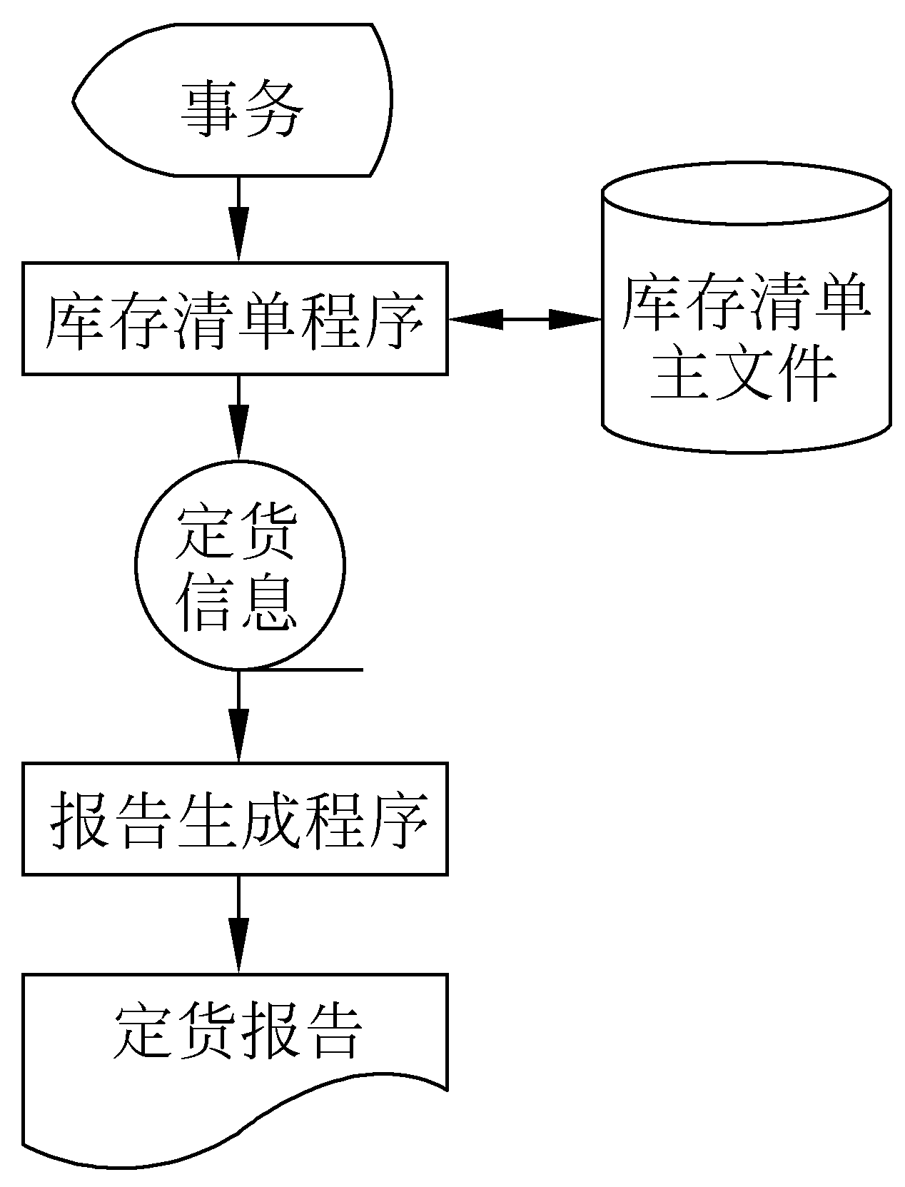
图1 某定货系统SFD
图片如下
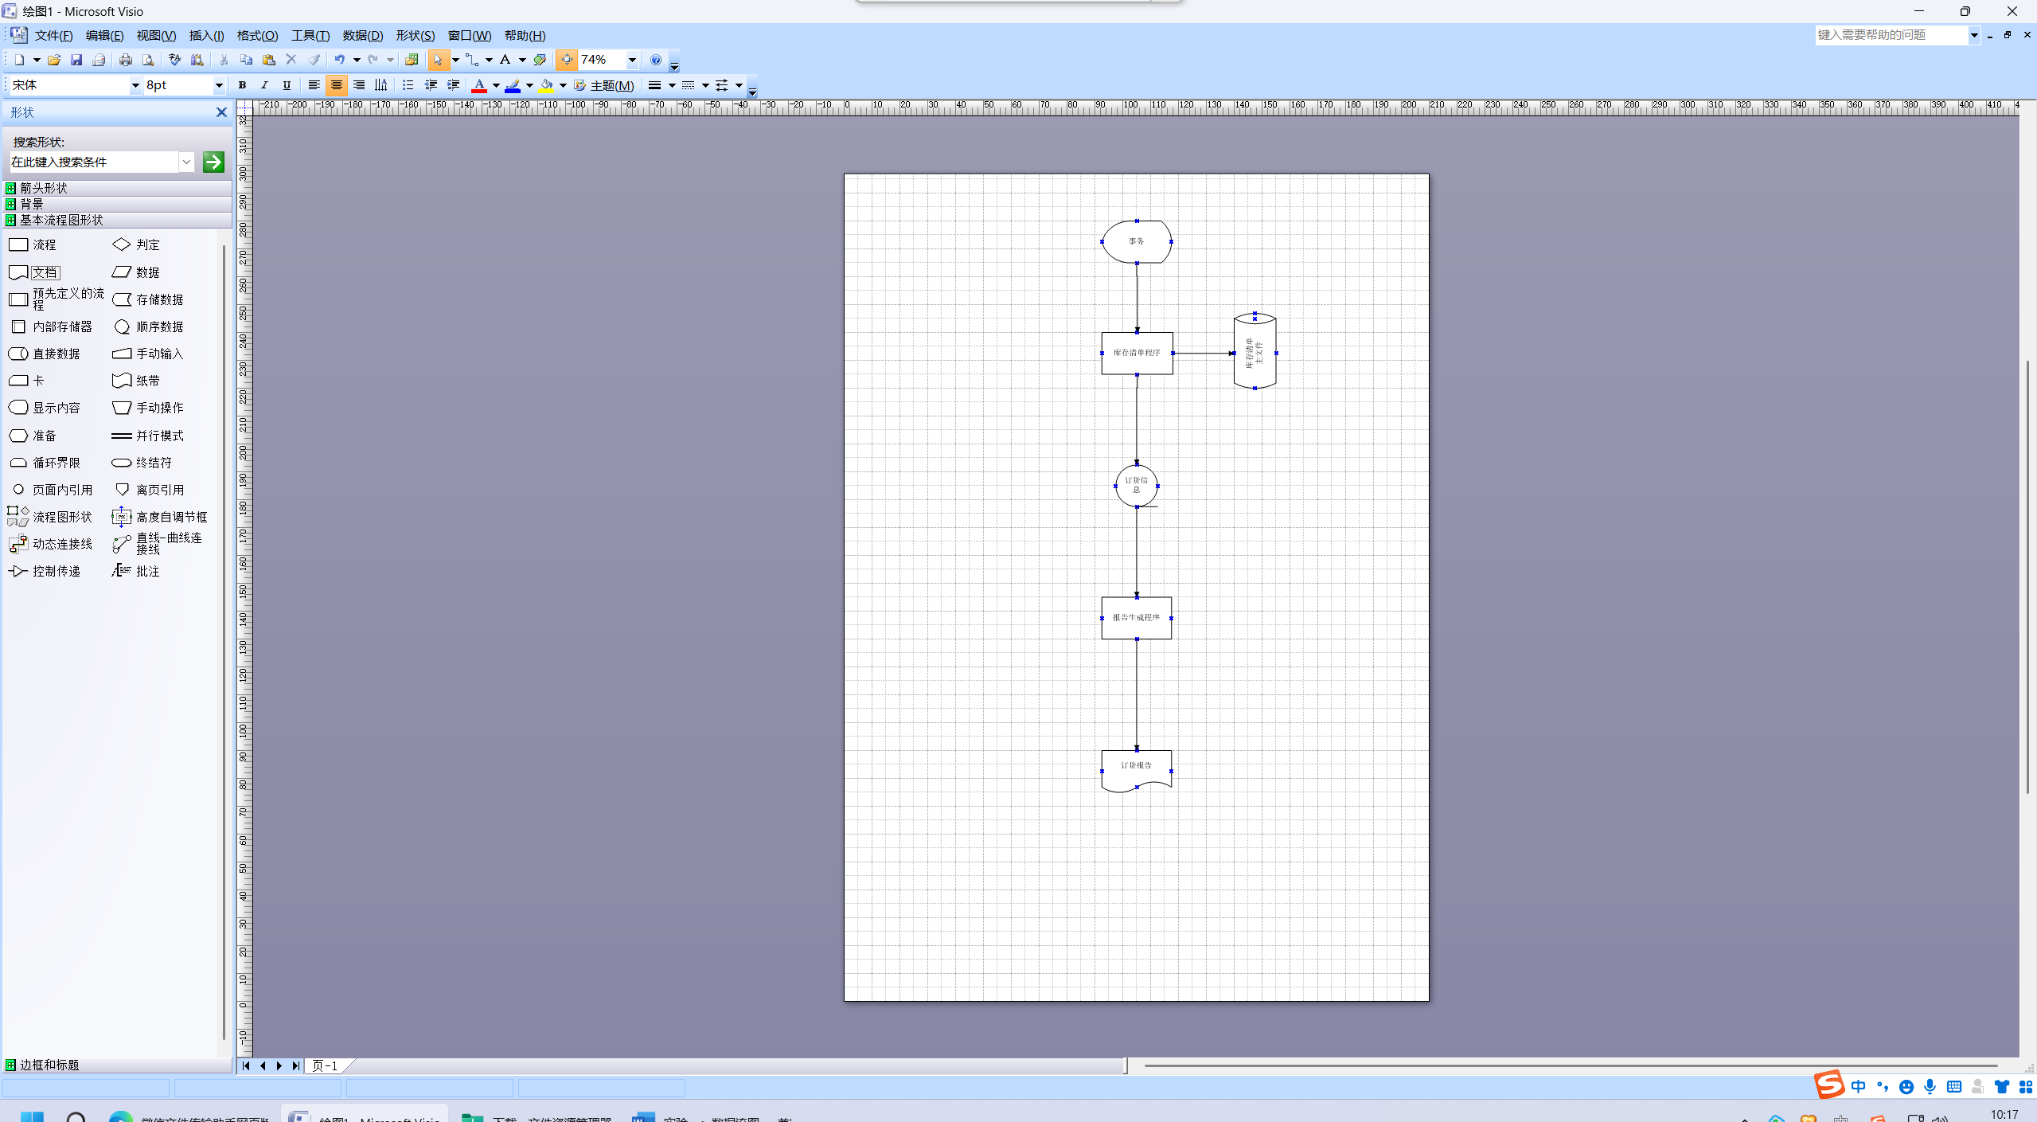
  - 用Microsoft visio绘制教材中定货系统的DFD的顶层模型、第一层模型和第二层模型。
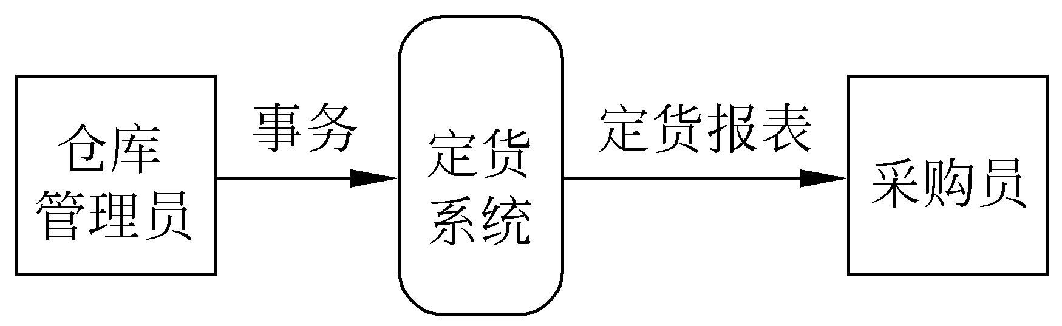
教材图3.4 仓库定货系统的顶层数据流图描述
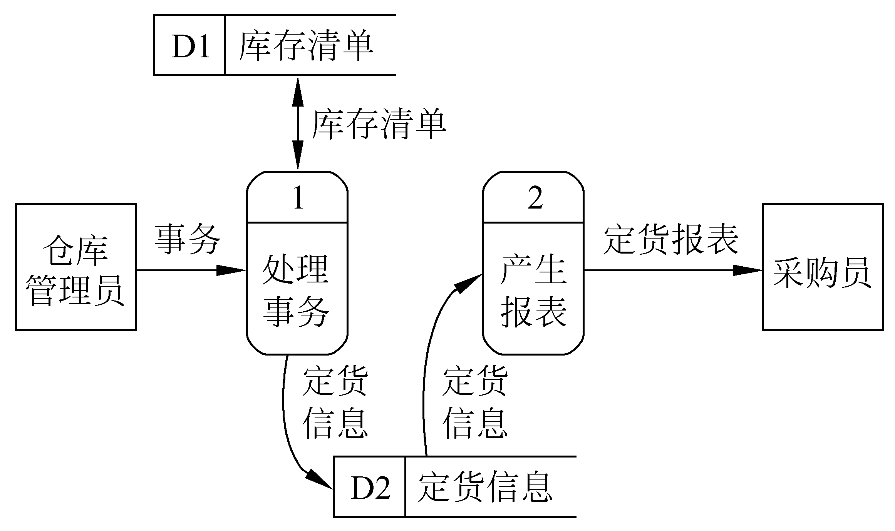
教材图3.5 仓库定货系统的第一层数据流图描述
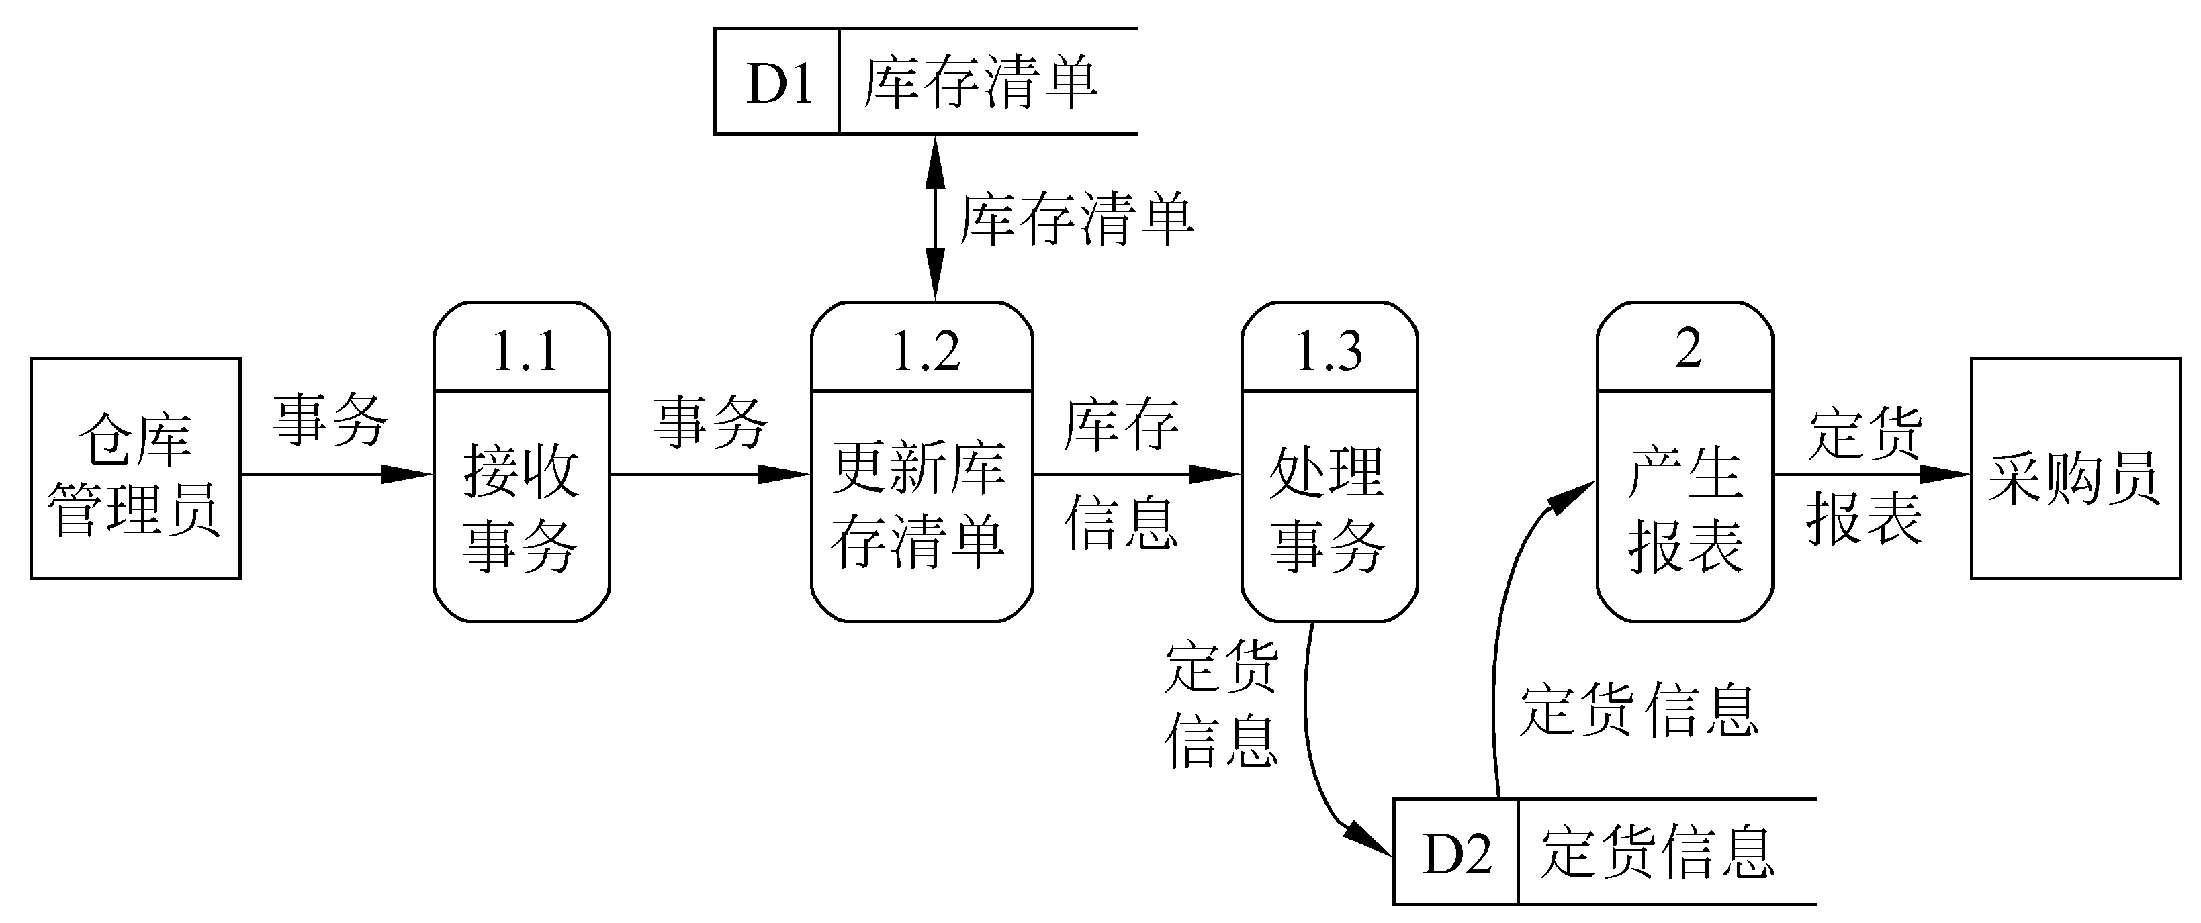
教材图3.6 “处理事务”的第2层数据流图描述
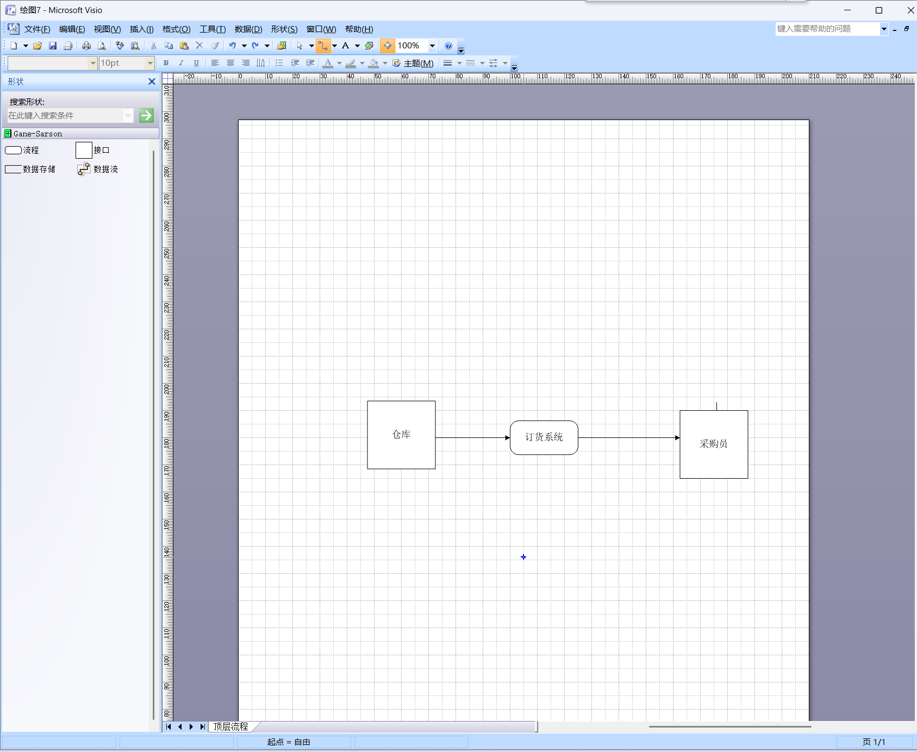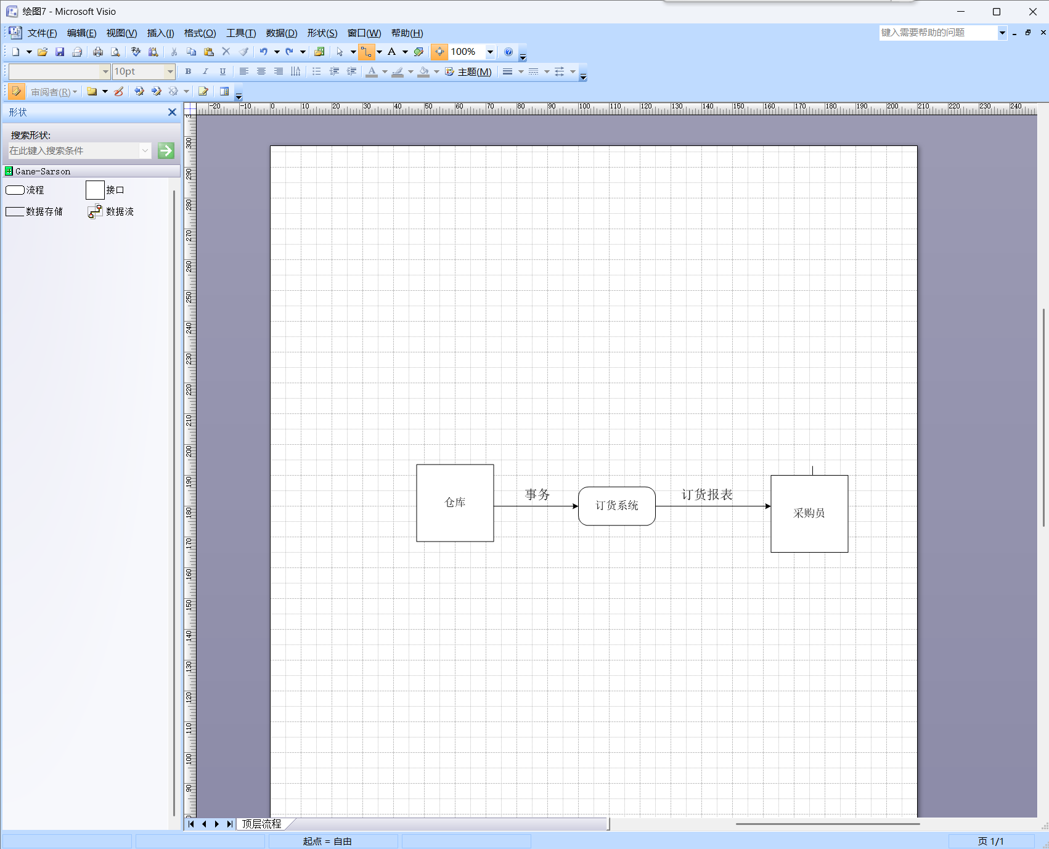
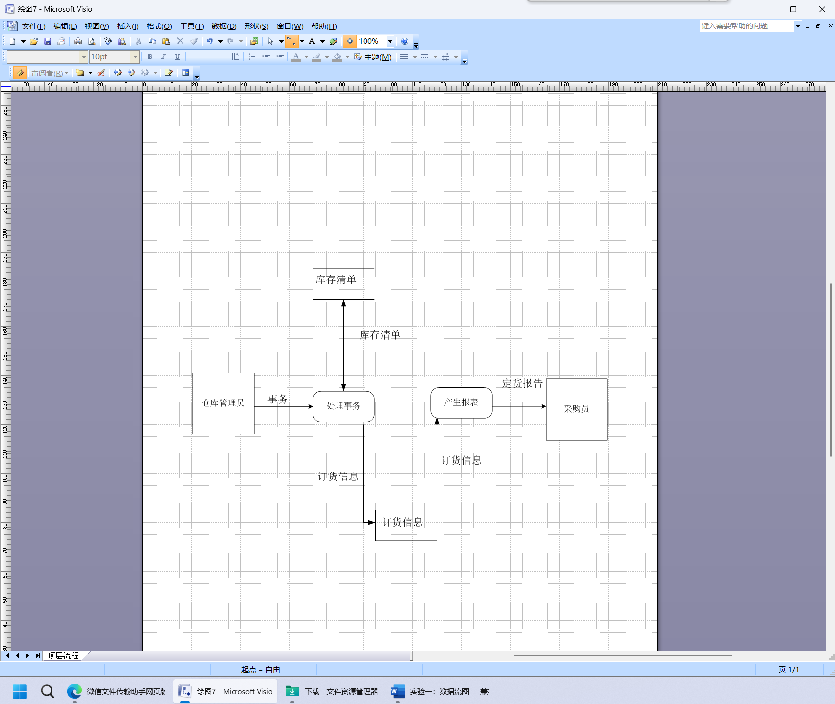
2、储户填写的存款单或取款单由业务员键入系统：①如果是存款则系统记录存款人姓名、住址（或电话号码）、身份证号码、存款类型、存款日期、到期日期、利率、密码（可选）等信息，并印出存款单给储户；②如果是取款而且存款时留有密码，则系统首先核对储户密码，若密码正确或存款时未留密码，则系统计算利息并印出利息清单给储户。
a)用Microsoft Visio 绘制如下图所示的取款手续的数据流图。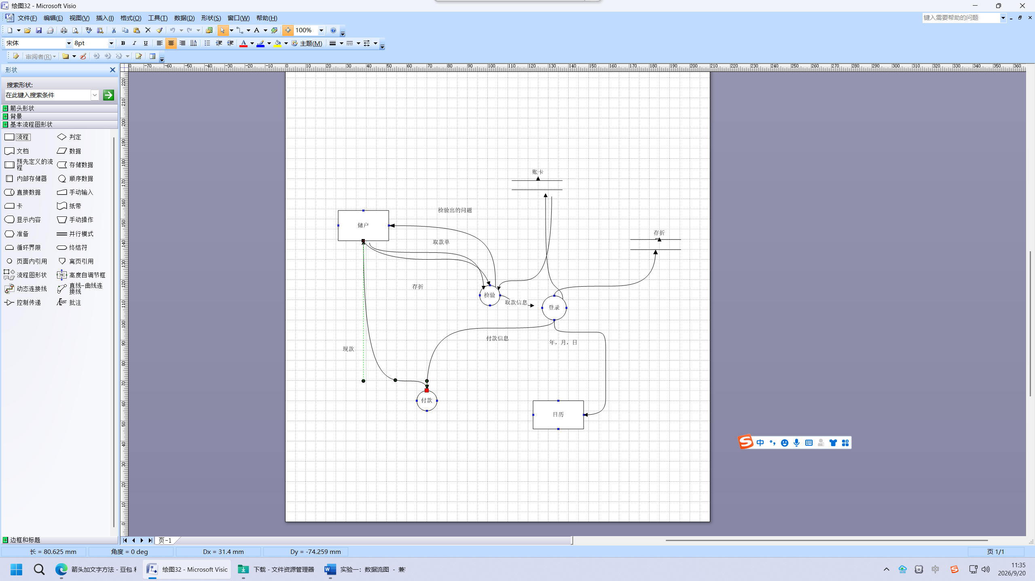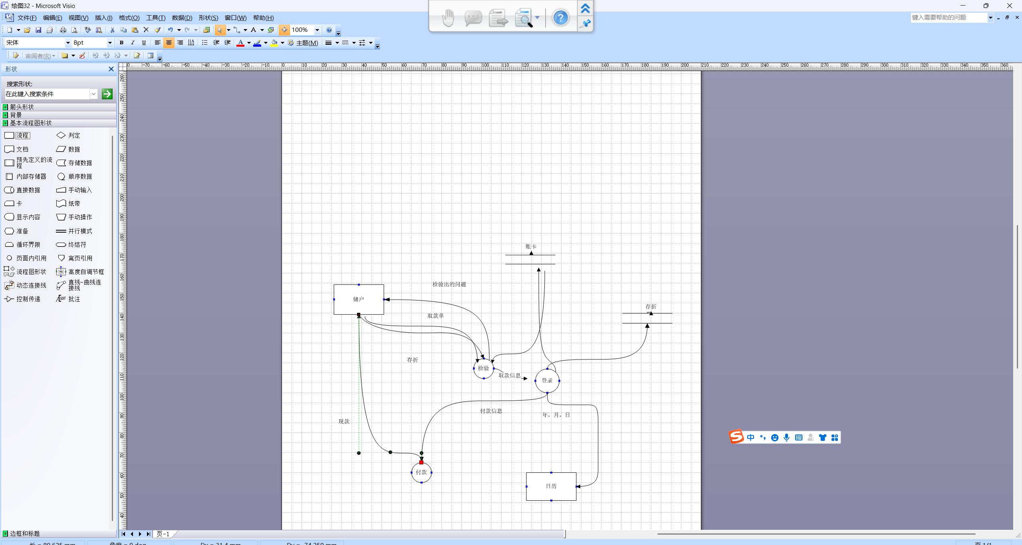
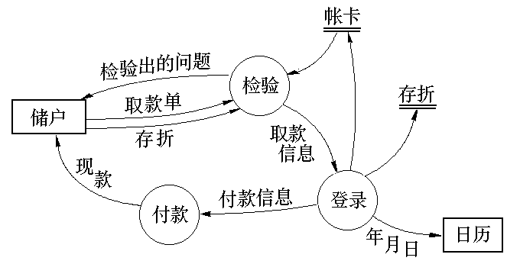
图2 取款手续
b)绘制储蓄系统的数据流图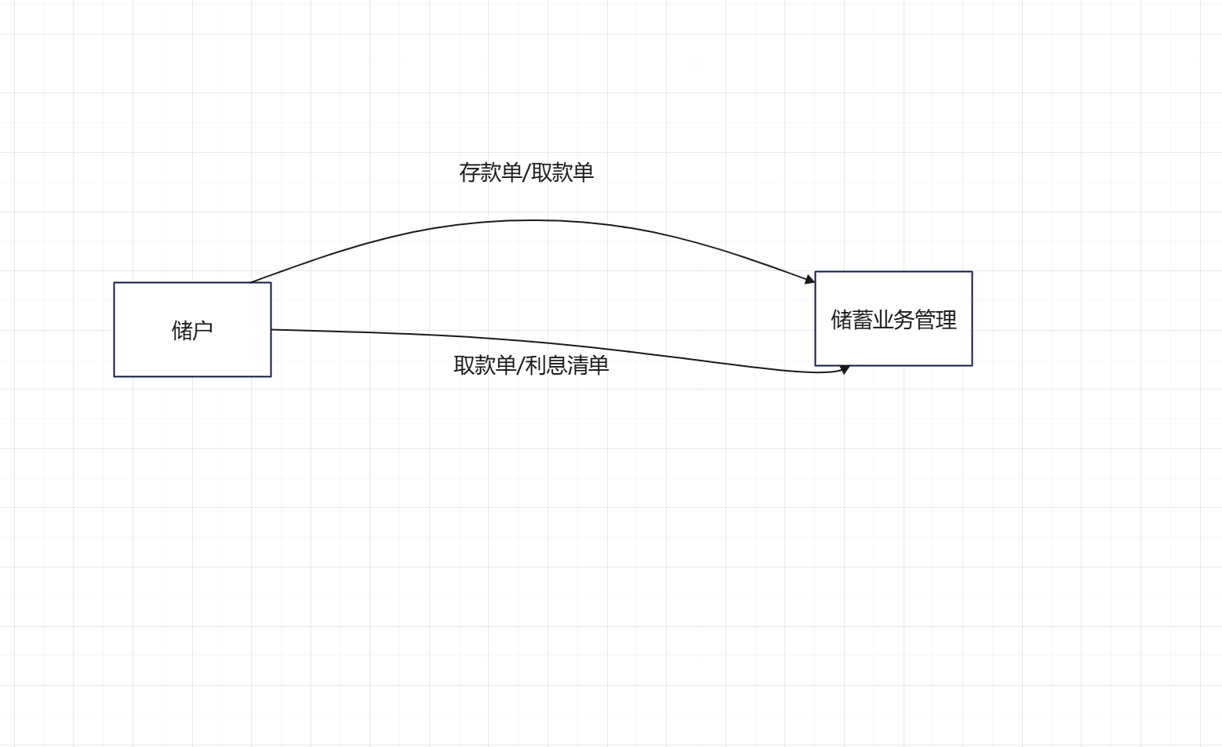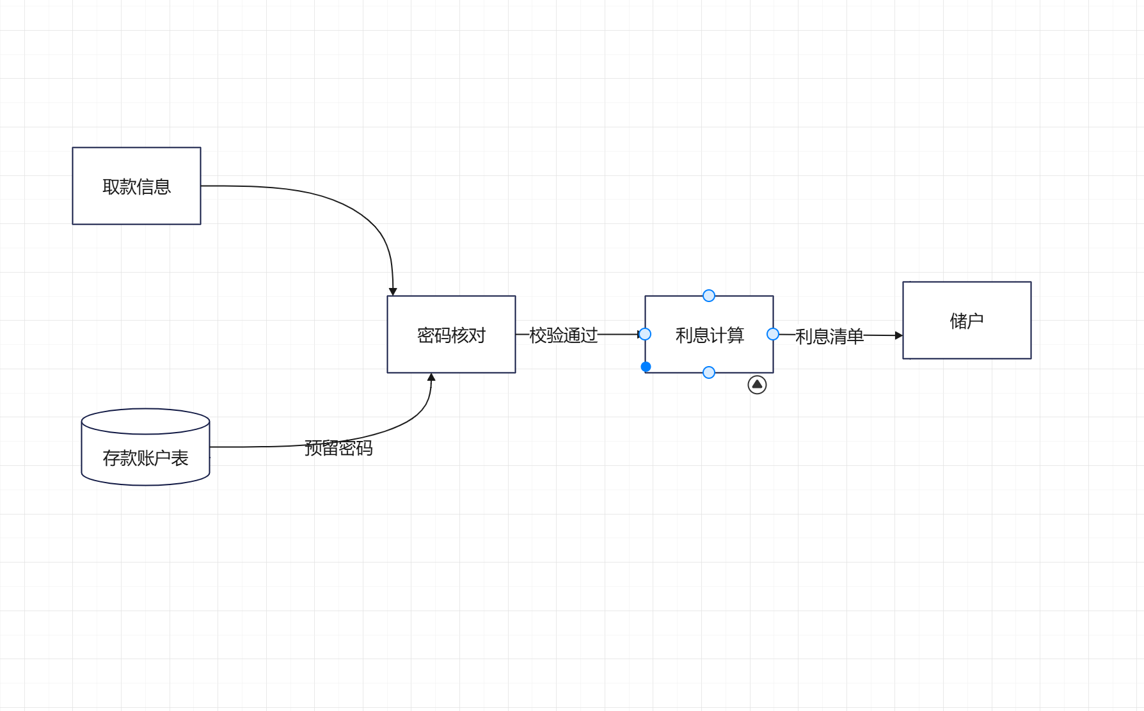。
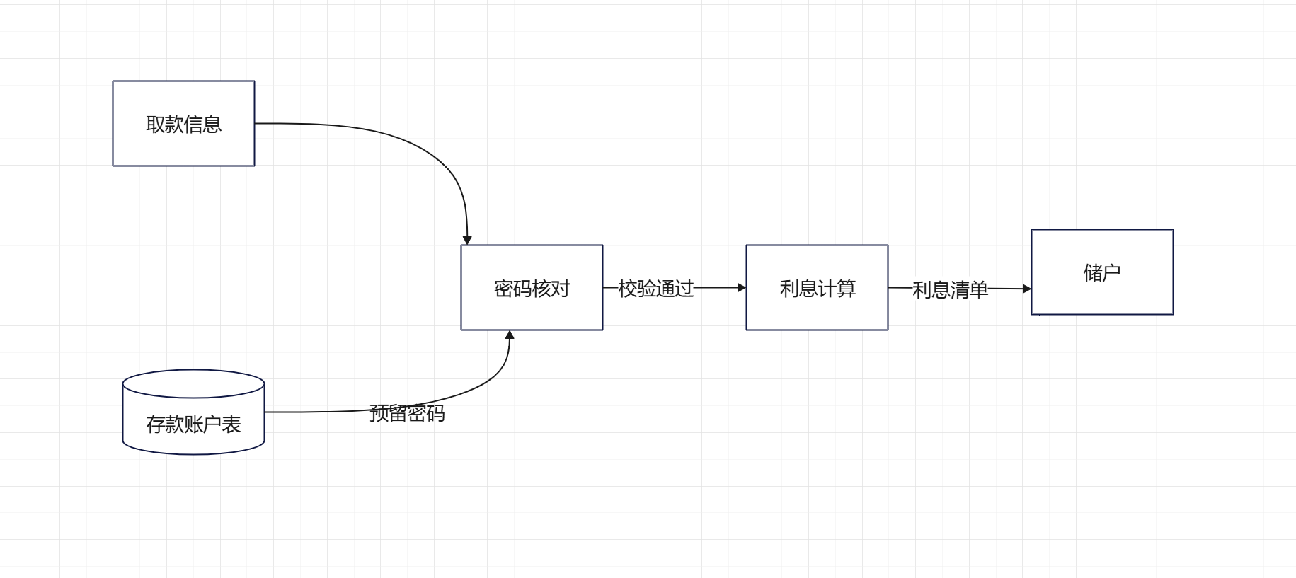
3.综合性实验：请大家根据作业一的软件设计文档，凝练至少3个功能实现的数据流图，并用Visio绘制出来。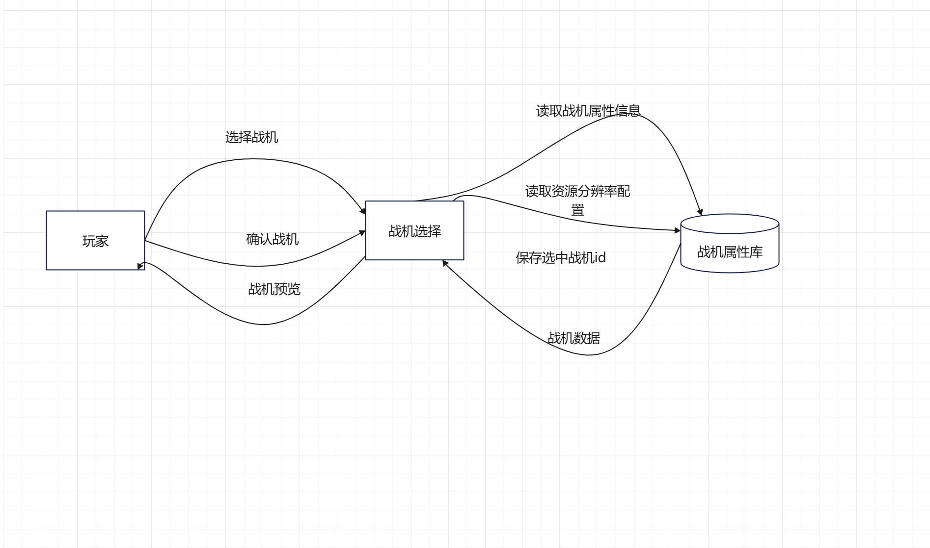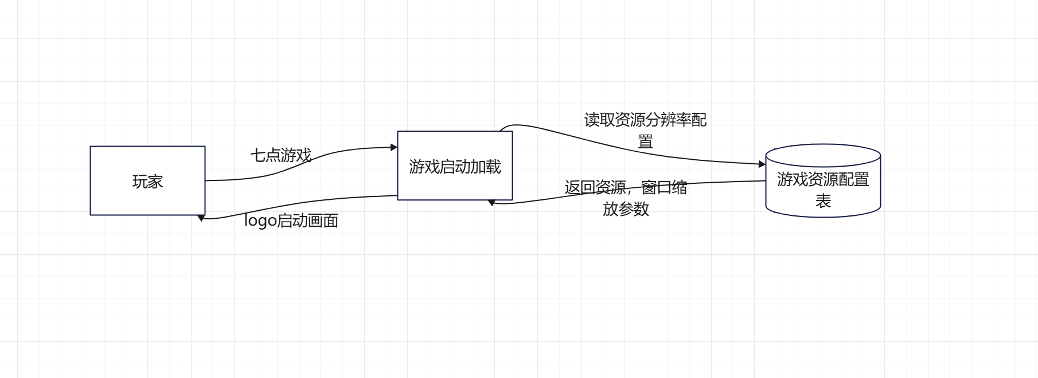
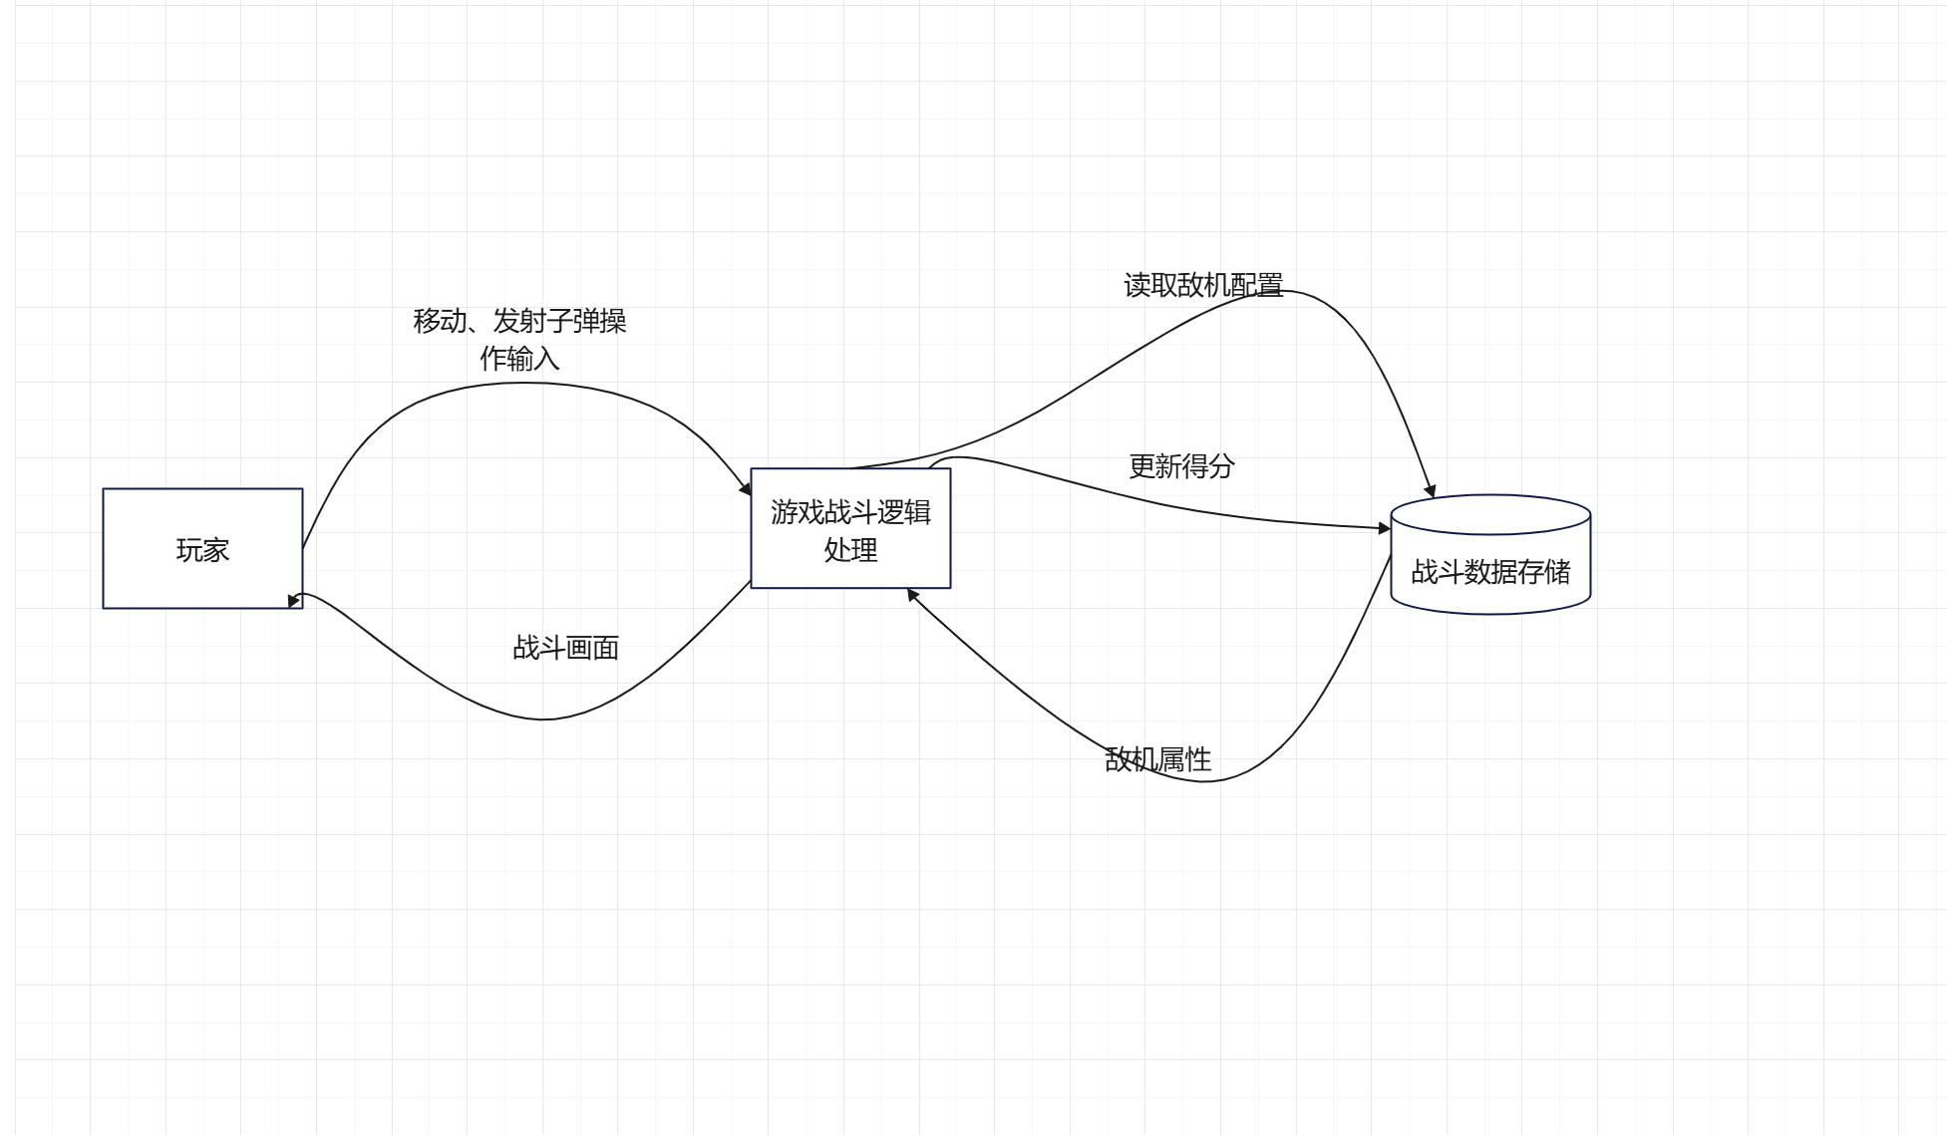…….
包括系统流程图和数据流图的电子文档实验报告一份（综合性实验中要将作业一的内容截图再附上）。
- 成绩评定
该实验成绩满分100分。
- 附录：Visio中SFD和DFD绘制的基本使用
Step1:安装Visio，本说明书中使用的是Visio2003，大家也可下载Visio2007等新版本，如下图：（注：下图表示计算机已经安装了Visio，大家只要根据安装向导StepbyStep的完成安装即可）
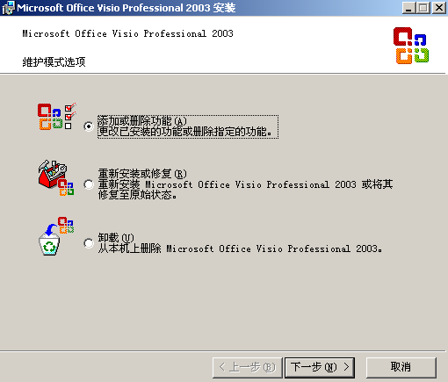
图3 Visio安装
Step2: 打开visio，绘制系统的系统流程图，选择“流程图”下的“基本流程图”，先选择好图形的基本物理元素，如下图：
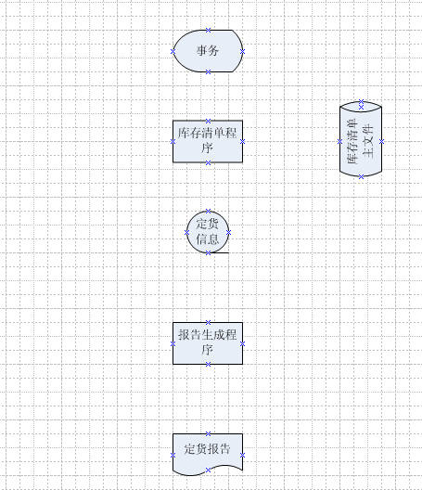
图4 系统流程图基本物理元素
Step3:绘制数据流之后得到完整的系统流程图（SFD）
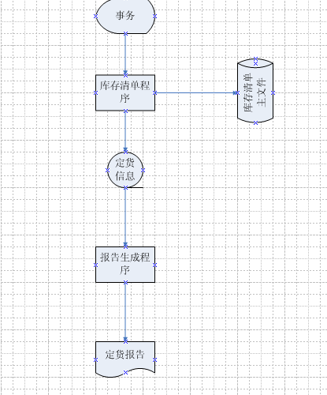
图5 完整的系统流程图
- 绘制DFD方法1：
Step1: 绘制DFD，选择“软件”中的“数据流模型图”来进行DFD的绘制，首先也是先将基本元素选择好，如下图：
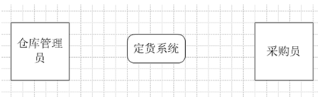
图6 顶层模型基本元素
Step2: 绘制数据流，并为数据流命名，得到课本图2.5“定货系统”完整的顶层数据流图，如下图：
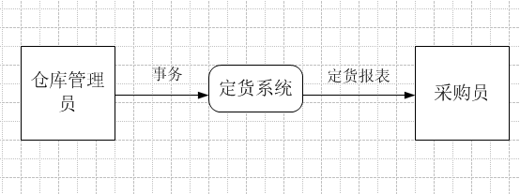
图7 完整的顶层模型
Step3: 绘制该顶层流图的细化L1层流图，如下图：
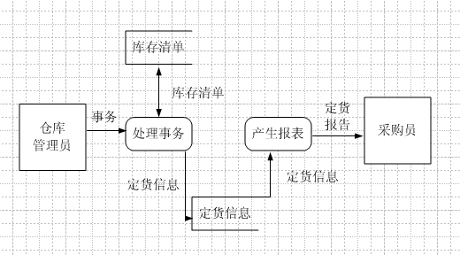
图8 完整的L1层模型
- 绘制DFD方法2：
Step1：选择“新建”菜单中“流程图”中的“数据流图表”，进行基本模型的绘制，首先也是先将基本元素选择好，如下图：
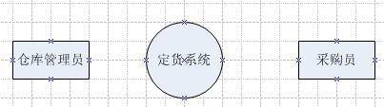
图9顶层模型基本元素
Step2：绘制数据流，形成完整的顶层数据流图，如下图：
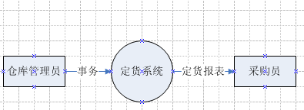
图10 完整的顶层数据流图
Step3：绘制第1层数据流图，如下图所示：
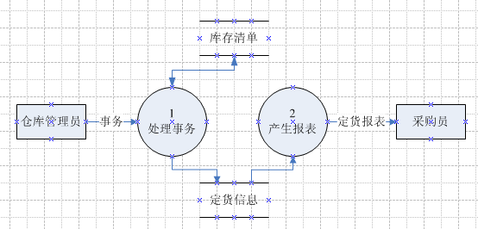
图11 完整的第1层数据流图

